Информационных Технологий, Механики и Оптики
Факультет инфокоммуникационных технологий
Кафедра Систем Управления и Информатики

Лабораторная работа №3

Выполнил:
Язев Г.А.

Проверила:
Марченко Е.В.

Санкт-Петербург,
2024

Оглавление

Цель работы: 2
Ход работы 2
Задание 1 2
Задание 2 5
Задание 3 9
Вывод: 12

Цель работы:
Освоить навыки работы с gulp, научится работать с GET, POST запросами и обрабатывать их с помощью php. Освоить инструментарий для отладки проектов.

Ход работы

Задание 1
В ходе выполнения данного задания был написан gulpfile.js с двумя простыми тасками.
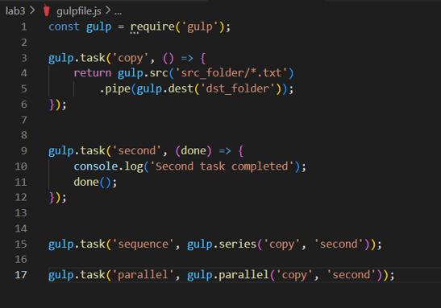
Рисунок 1 – gulpfile.js
Далее таски были запущены параллельно и последовательно.
Далее функционал gulpfile был расширен. Была добавлена возможность автоматической перезагрузки при изменении одного из файлов проекта.
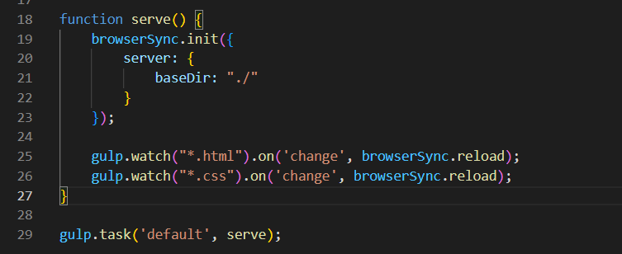
Рисунок 2 – Функция отслеживания изменений и перезагрузки
Были установлены все необходимые модули.
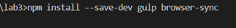
Рисунок 3 – Установка browser-sync
Протестируем работу программы. Изменим цвет надписи в styles.css.
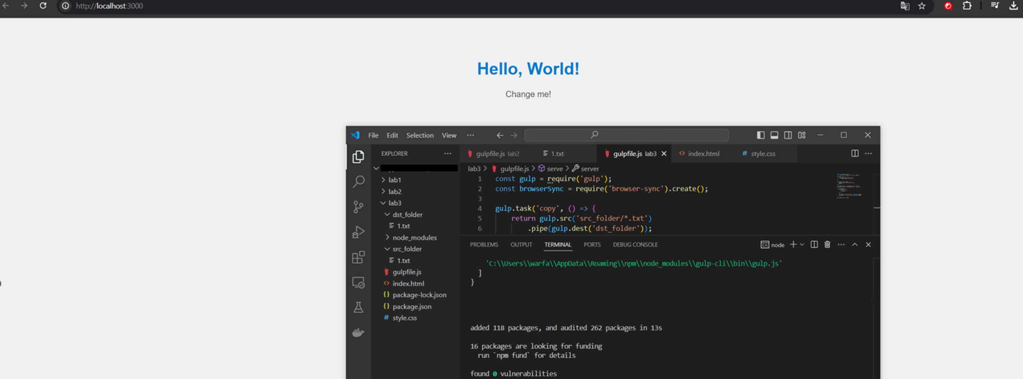
Рисунок 4 – Запуск таска

В консоли появляется информации о событии File event [change]: styles.css и цвет надписи меняется на зеленый.
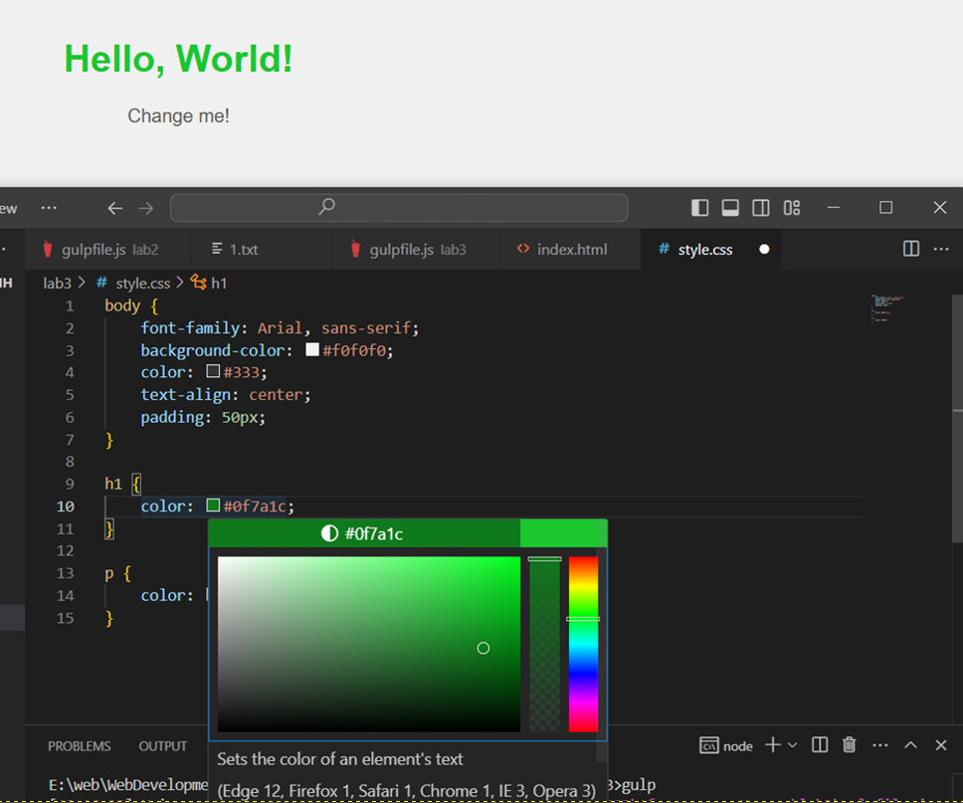
Рисунок 5 – Изменение цвета

Задание 2
В ходе выполнения данного задания была реализована страничка с формой для отправки обратной связи.
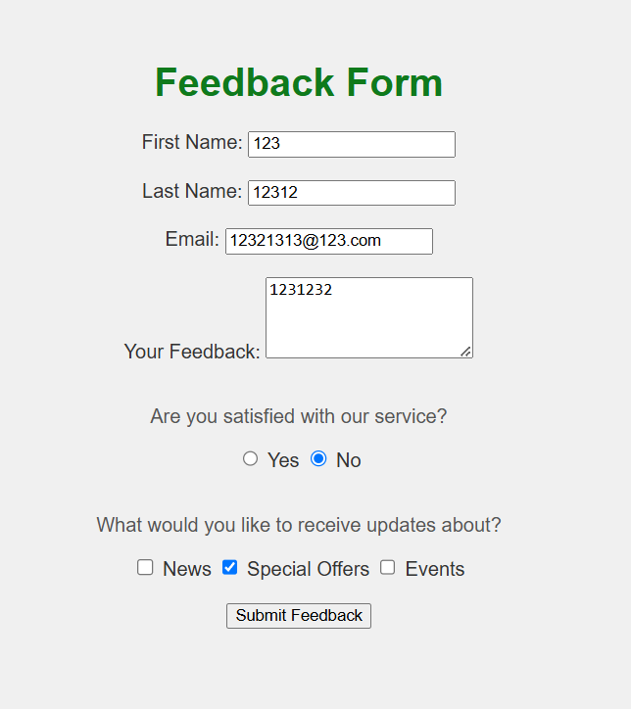
Рисунок 6 – Форма
Для работы с php был установлен Xampp и поднят Apache сервер.
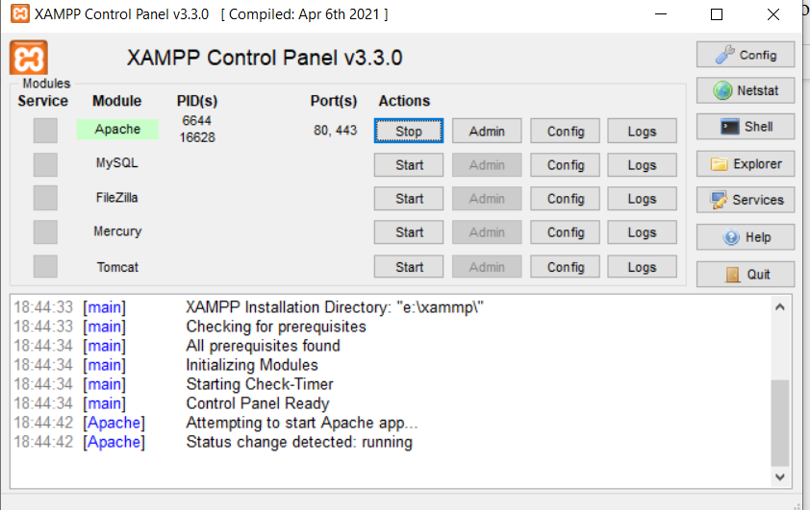
Рисунок 7 – Xampp
Был реализован и добавлен на сервер php скрипт. Так как это очень простой проект, то данные не отправляются в базу данных, а хранятся в сессии.
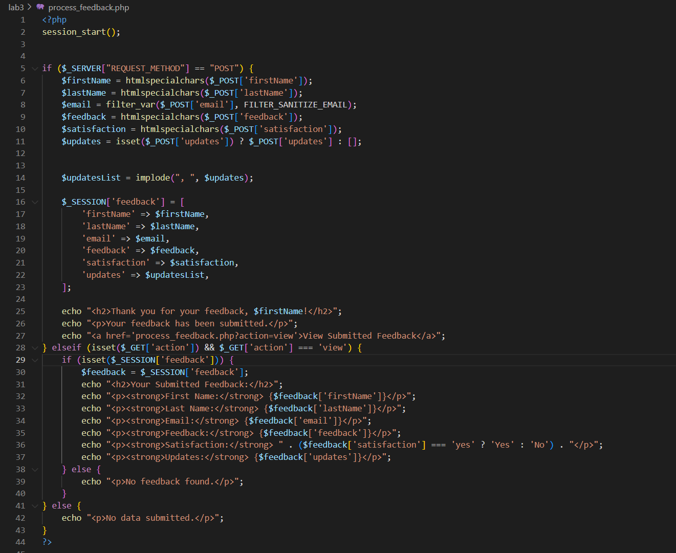
Рисунок 8 – PHP скрипт
При нажатии на кнопку Submit Feedback на сервер отправляется POST запрос, который обрабатывается php скриптом.
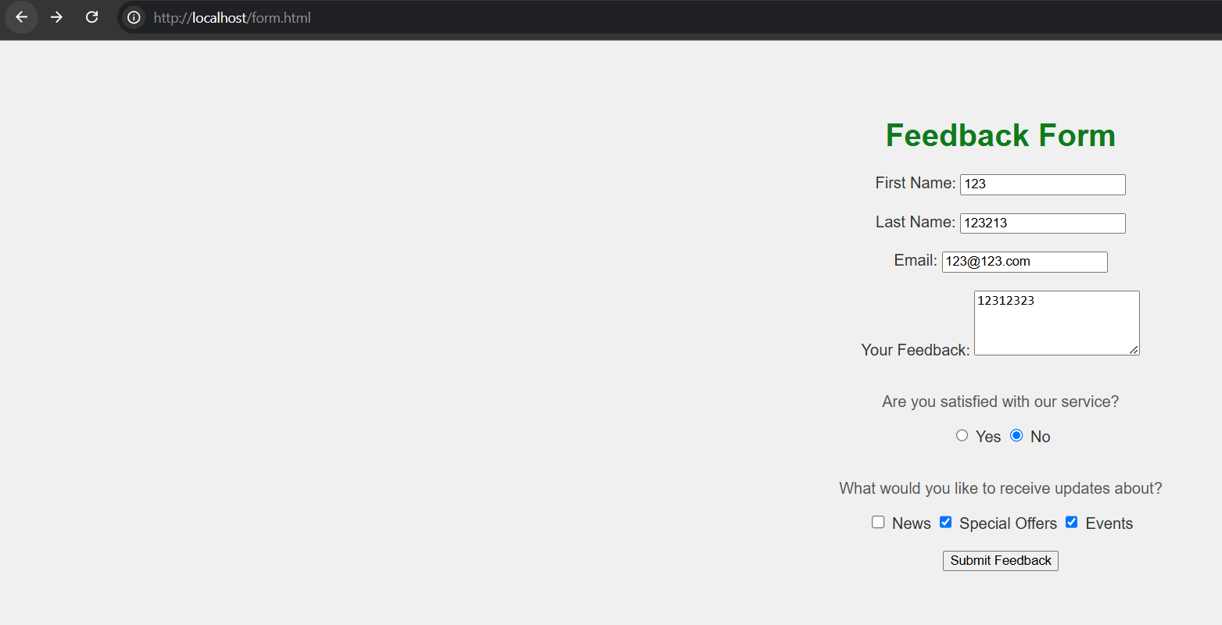
Рисунок 9 – Форма на сервере
Далее появляется страничка с благодарностями и ссылкой, которая дает посмотреть, что мы отправили.
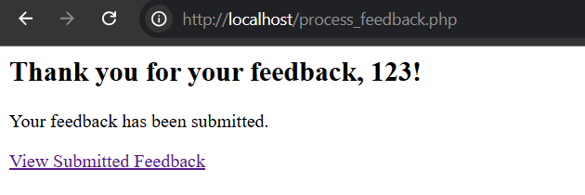
Рисунок 10 – Отправление feedback
При нажатии на View Submitted Feedback нас перенаправляет на другую страницу. Происходит GET запрос и из сессии приходят данные, которые были заполнены ранее в форме.
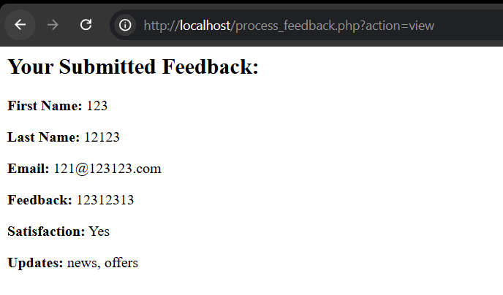
Рисунок 11 – Результат GET запроса

Задание 3
В ходе выполнения 3 задания был установлен движок wordpress. Используя установленный ранее xampp была создана база данных для test.site
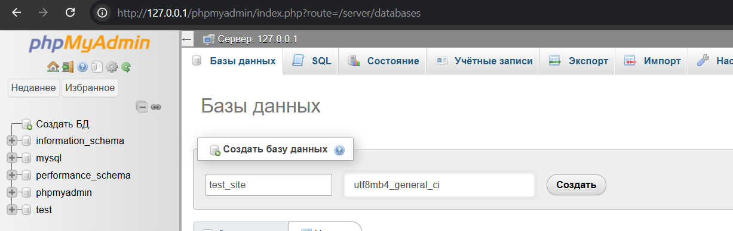
Рисунок 12 – БД test_site
Далее в папку hosts была добавлена запись о нашем test.site
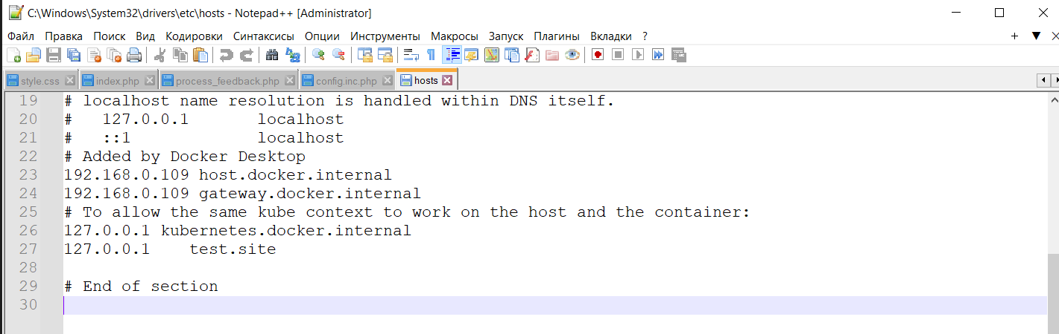
Рисунок 13 – hosts
В папку httpd-vhosts.conf была добавлена конфигурация виртуального хоста.

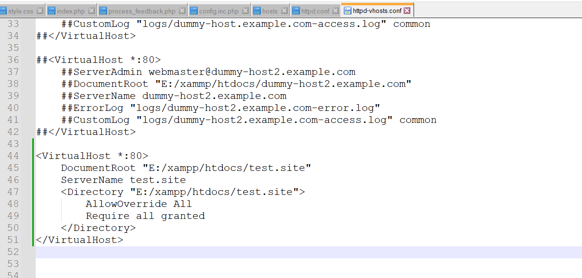
Рисунок 14 - httpd-vhosts.conf

При переходе на страницу test.site нас приветствует wordpress.
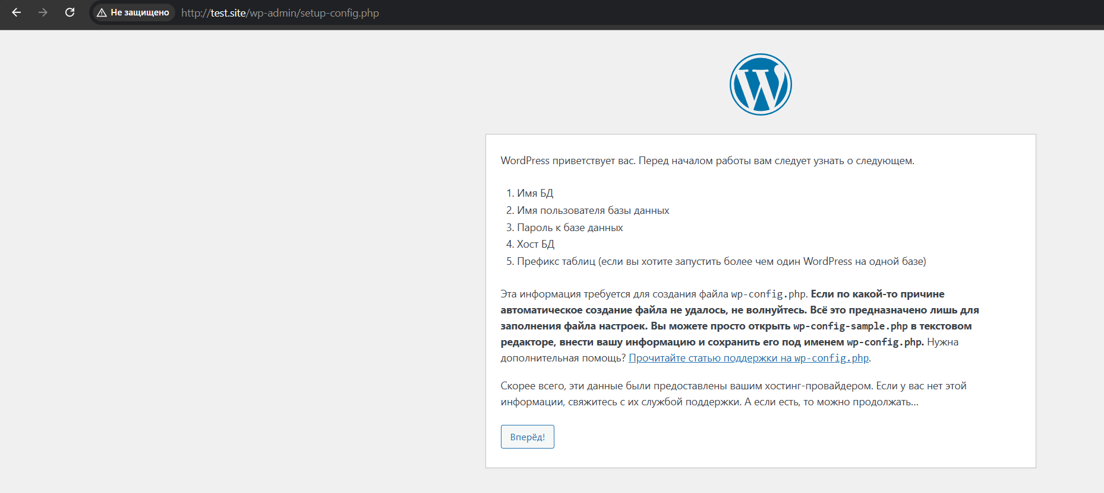
Рисунок 15 – Стартовая страница wordpress
После регистрации мы попадаем на главную страницу, где можем настроить наш сайт, в том числе и его стили.
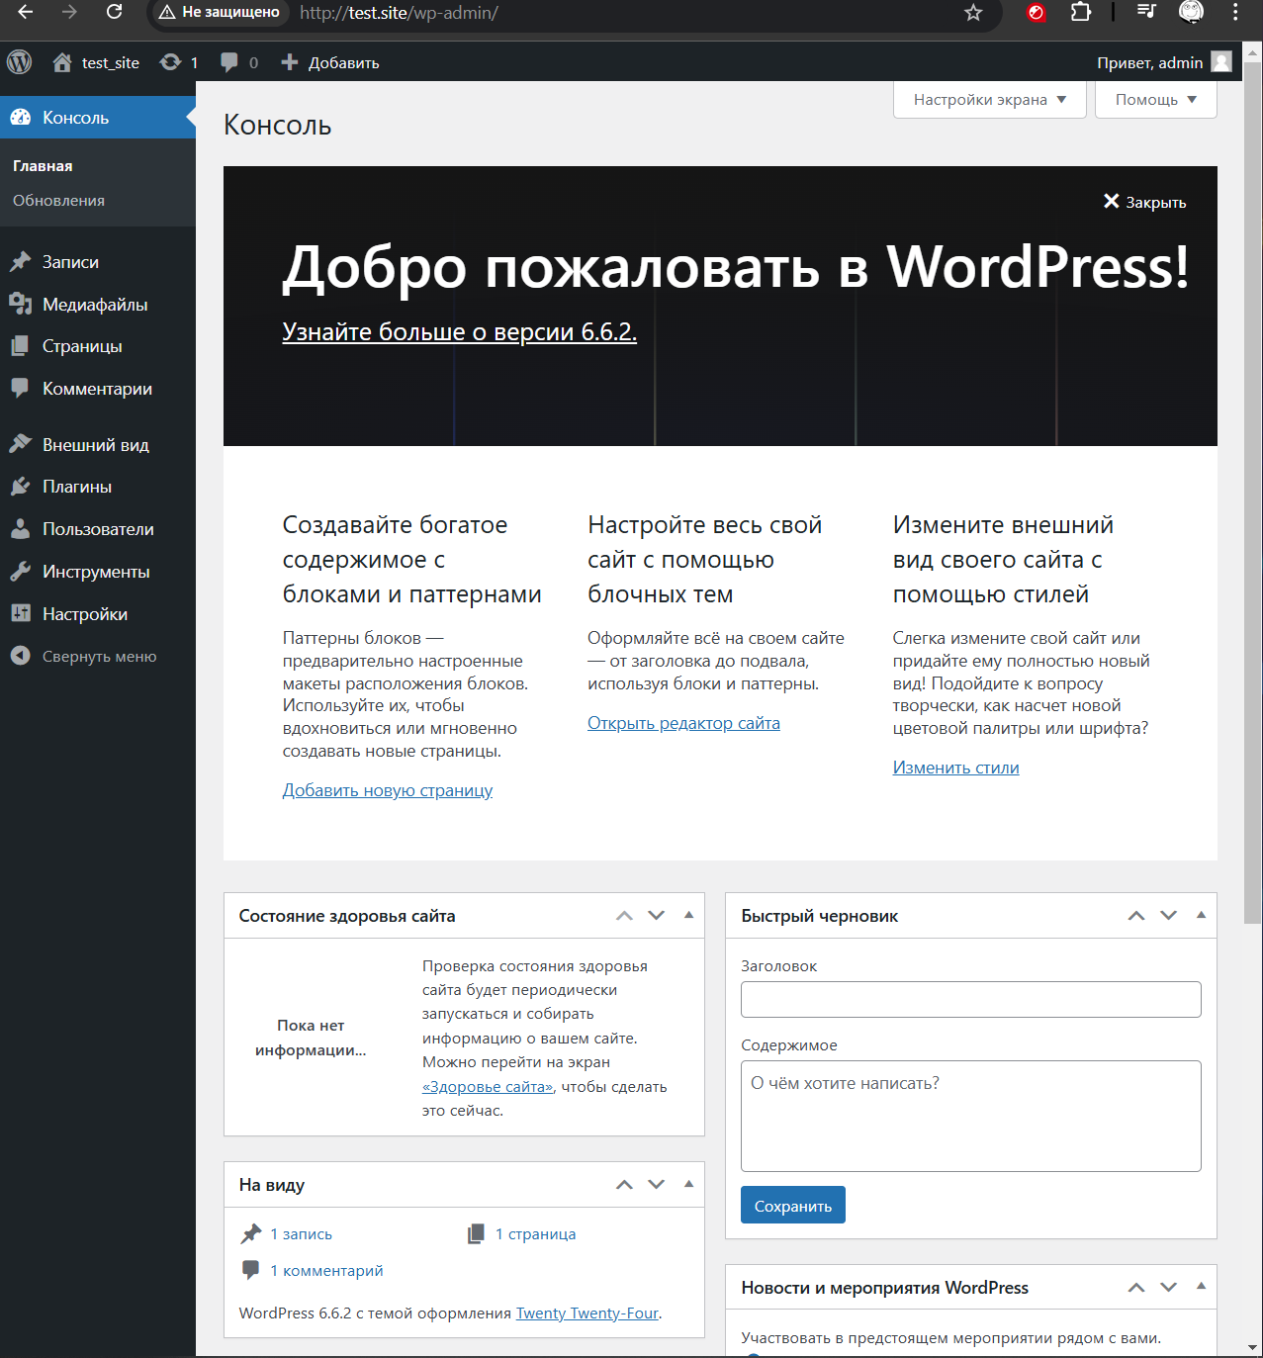
Рисунок 16 – Главная страница
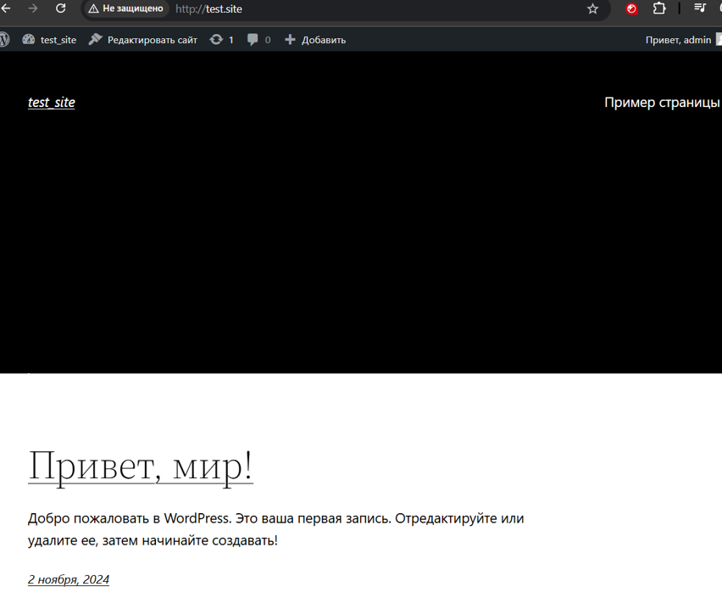
Рисунок 17 – Стилизованная главная страница

Вывод:
В ходе работы были изучены основы работы с Gulp, написан простой скрипт на PHP, принимающий данные формы, установлен и использован OpenServer, установлен WordPress на пользовательский домен.
Поставленные задачи были выполнены.

